История зубной пасты
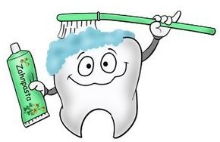
Три тысячи лет назад появились первые упоминания об уходе за зубами и полостью рта. История прототипа зубной пасты находится в письменных источниках Древнего Египта.
К примеру, один из найденных манускриптов описывает некое средство, в составе которого были такие ингредиенты, как: пепел потрохов быка, мирра, растертая в порошок яичная скорлупа и пемза. Рецепт "зубной пасты" был описан, а вот способ ее применения навсегда останется тайной.
Ученые предполагают, что данную смесь предки втирали в зубы пальцами, так как зубных щеток тогда еще не существовало. Историческое начало было проложено.
Ежедневное соблюдение гигиены зубов с тех пор стало актуальным не только в Древнем Египте, но и в других частях мира. В исторической Индии такая процедура даже стала частью философской системы. Есть сведения о том, что Будда был не только активистом в продвижении различных учений в индийские массы, но и был заинтересован некоторыми, весьма немаловажными, практическими аспектами, в частности это касалось чистки зубов. Будда пользовался палочкой для зубов, как частью своего гигиенического ритуала.
С двадцать третьего по семьдесят девятый год нашей эры зубная паста усовершенствовалась. Новые идеи принадлежали самым развитым на то время народам - грекам и римлянам. Их народы изобрели свинцовый инструмент для удаления зубов. Дыхание освежалось после употребления козьего молока. После падения Римской империи развитие истории зубной пасты осталось загадкой.
Тысячу лет назад до нашей эры зубную пасту усовершенствовали персы. Археологами были найдены инструкции по уходу за полостью рта. В них были описаны предостережения по использованию слишком жестких зубных порошков. А также в данных инструкциях находились рекомендации по применению порошка из оленьего рога, размельченных раковин улиток и обожженного гипса.
В конце восемнадцатого столетия в Великобритании появились первые, наиболее схожие на современные, зубной порошок и зубная паста. Эти средства гигиены продавались в керамических сосудах. Люди, живущие в достатке, наносили зубную пасту на щетку, а бедные чистили зубы пальцами. Но, несмотря на новую разработку зубной пасты, в ее составе был большой минус. Она содержала чрезмерно абразивные вещества, которые повреждали зубную эмаль. Это была кирпичная пыль, размельченный фарфор, глиняные осколки, мыло и мел.
До девятнадцатого столетия большинство средств для гигиены полости рта оставались в форме порошка. С этого столетия начали разрабатывать зубные пасты не только с целью удаления налета, но и с целью придания свежести дыханию. В составы зубных паст начали додавать добавки, типа экстракта клубники, в зубные порошки стали добавляли глицерин.
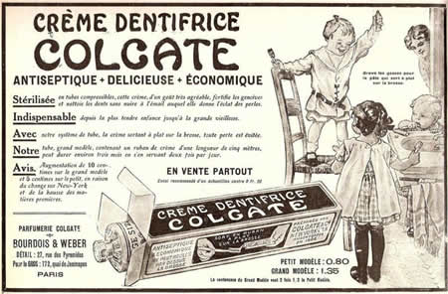
Также в состав добавляли буру, в качестве вспенивающегося средства. В 1873 году известная по сей день компания "Колгейт" разработала и пустила в продажу ароматизированную зубную пасту в банке. В 1892 изобрели раскладной тюбик, в 1984 году - тюбик с насосной подачей, похожий на современный.
В двадцатом столетии, еще до второй мировой, большее количество зубных паст содержало в себе мыло, несмотря на то, что стало известным о его неисчислимых побочных действиях на ротовую полость. После развития химических технологий мыло заменили ингредиентами, которые и сейчас содержатся в зубной пасте, это лаурилсульфат натрия и рицинолеат натрия.
В истории зубной пасты и гигиенической чистки полости рта в целом, все большую популярность приобретали и средства для ополаскивания. В их содержании в основном был хлорофилл, который придавал свежести дыханию, был он зеленого цвета. С 1915 года в состав ополаскивателей начали вводить экстракты деревьев, растущих в юго-восточной Азии. Самый известный - эвкалипт. Также использовались натуральные зубные пасты, в состав которых входили растительные экстракты: мята, клубника и т.д.
Еще в двадцатом столетии химики разработчики начали обращать внимание не только на заболевания зубов, но и на кровоточивость десен. По этому зубные пасты начали все больше и больше отличаться друг от друга по цели применения и другим, очень важным характеристикам. К примеру, цвет зубной пасты, вкус и ее запах.
Наверное, в истории зубной пасты самым важным открытием в данной области стало введение в состав паст соединения фтора. Фтор способствует укреплению эмали. В 1956 году огромная в современном мире компания "Proctor & Gamble" пустила в продажу первую пасту с содержанием фтора.
И, наконец то, история зубной пасты дотянулась до двадцать первого столетия. В нашем веке сохранились тенденции двадцатого столетия. Наш прогрессивный мир дает возможность каждому жителю пользоваться зубными пастами, играющими активную роль в профилактике различных заболеваний зубов и десен. Они обладают отбеливающими и другими дополнительными эффектами, не вызывая раздражения слизистой оболочки. Чистка зубов и уход за всей полостью рта не вызывает никаких неудобств.
Детская зубная паста
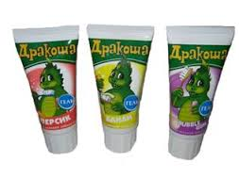
То, как взрослый человек относится к гигиене полости рта, в частности к чистке зубов, зависит чаще всего от его детских привычек. Если ребенок неохотно пользуется зубной щеткой и пастой, то и во взрослой жизни особого желания у него не появится. Именно поэтому очень важно приучать малыша к чистке зубов с раннего возраста.
Правильная гигиена полости рта в детстве гарантирует здоровье зубов во взрослой жизни. Для того чтобы эффект от чистки был максимальным, необходимо использовать правильно подобранные зубные щетки и пасты. Особого внимания заслуживает зубная паста, так как от её состава зависит состояние эмали и качество чистки.

Отличие детской пасты от взрослой
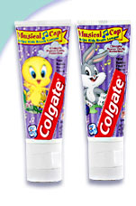
Все привыкли к тому, что детская зубная паста отличается от взрослой в первую очередь яркой упаковкой. Но следует учитывать, что красивая коробочка будет постоянно привлекать внимание ребенка. А еще у зубной пасты приятный вкус фруктов, потому возрастает вероятность того, что малыш будет ее есть.
Особое внимание следует обратить на состав пасты. Количество активных веществ в ней должно быть ниже, чем у предназначенной для взрослых. Кроме того, запрещается использование некоторых компонентов.
Детская зубная паста классифицируется в зависимости от возраста детей, так как у каждого периода свои особенности и потребности. Можно выделить виды зубной пасты: для детей до трех лет, от трех до шести и от семи до четырнадцати. Потом уже можно переходить на качественную зубную пасту для взрослых.

Основные требования к зубной пасте для детей
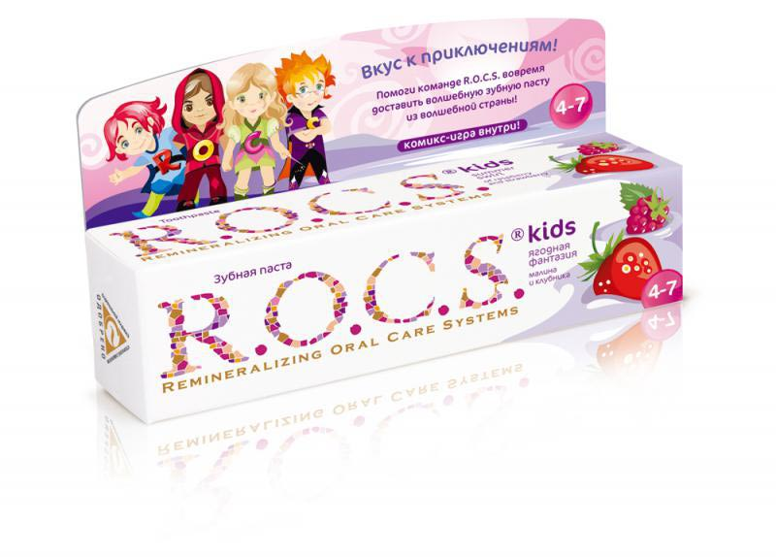
В первую очередь в детских зубных пастах должно быть пониженное содержание фторидов. Во время чистки дети очень часто глотают часть слюны, а вместе с ней и зубную пасту. Если она обычная, то в скором времени у ребенка может наступить передозировка фторидами. Поэтому зубы дети должны чистить только под присмотром родителей. В семь-восемь лет, когда ребенок сможет контролировать себя и не глотать пасту, можно переходить на фторсодержащую.
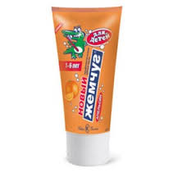
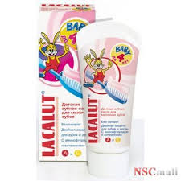
Часто зубная паста, представленная на полках магазинов, не имеет нужной маркировки. Обычно производители ограничиваются написанием названием, при этом о том, что средство для детей, люди догадываются только по яркой упаковке. Это делается лишь для того, чтобы снять с себя ответственность за присутствие тех или иных компонентов, так как к детской зубной пасте предъявляются особые требования.
Имеет значение и материал, из которого изготовлен тюбик для пасты. Чаще всего масса упаковывается в тубы из полимерных материалов. Некоторые производители снабжают свою продукцию широкой крышкой, за счет чего уменьшается доступ кислорода внутрь.
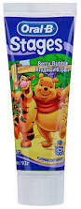
Следует проверить пасту на наличие некоторых не очень полезных добавок. Сахарин придает ей приятный вкус, но в то же время он является запрещенным продуктом. Лаурилсульфат натрия, который используют для пенообразования, вообще очень вредный компонент. Также не рекомендуется приобретать для детей пасту, в состав которой входит хлоргексидин, так как у ребенка не полностью сформирован иммунитет и использование таких средств может нарушить микрофлору полости рта. Запрещены триклозан (сильнейший антибиотик) и различные красители.
Полезные вещества, которые должны присутствовать в зубной пасте — папаин, молочные ферменты, казеин, органический кальций и оксид глюкозы. Эти вещества благотворно влияют на состояние эмали детских зубов и защищают их от болезнетворных бактерий.

Виды зубных паст для взрослых
Основной причиной, вызывающей развитие кариеса, является зубной налет. Недостаток фтора и повышенное потребление сладкого способствуют росту и размножению бактерий в ротовой полости.
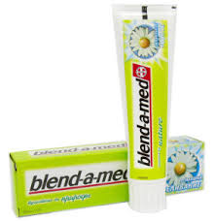
Казалось бы, вывод прост – нужна такая зубная паста, которая будет эффективно удалять зубной налет, при этом содержать достаточное количество фтора и не содержать сахара.
По назначению зубные пасты для взрослых подразделяются на четыре вида:
- гигиенические
- лечебно-профилактические
- лечебные
- отбеливающие

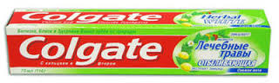
Если Ваши зубы здоровы, можно пользоваться практически любой гигиенической пастой. Если не совсем – стоит учитывать их особенности при выборе пасты.
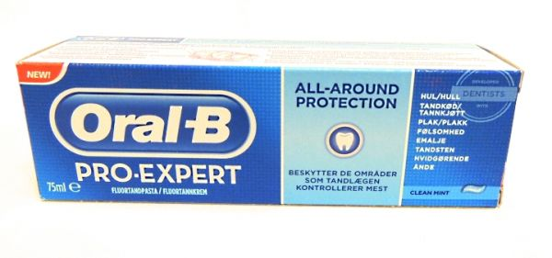
Лечебно-профилактические пасты содержат триклозан, хлоргексидин, метронидазол и др., предотвращающие воспаление и кровоточивость десен. Такими пастами, однако, нельзя пользоваться постоянно, иначе возможно нарушение микрофлоры ротовой полости и развитие резистентности к ним микроорганизмов.
Для ежедневного использования хорошо подойдут пасты, содержащие природные компоненты противовоспалительного действия: кору дуба, шалфей, ромашку и т.д.
Лечебные зубные пасты содержат сильные лекарственные вещества, и назначать их должен только стоматолог.
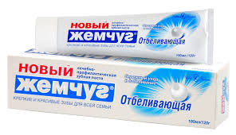
Отбеливающими зубными пастами стоит пользоваться не чаще 2-х раз в неделю, поскольку, кроме отбеливания, они имеют тенденцию стирать эмаль. Многие стоматологи вообще не рекомендуют пользоваться такими пастами.

Для выбора своей зубной пасты мы рекомендуем обратиться к врачу, причем в тот кабинет, который имеет хорошие отзывы о стоматологии.
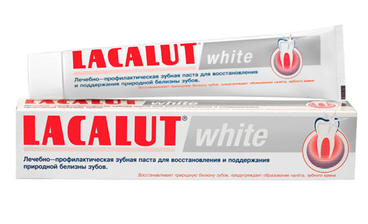
В случае правильно подобранной зубной пасты, Вы сохраните здоровье Ваших зубов!

